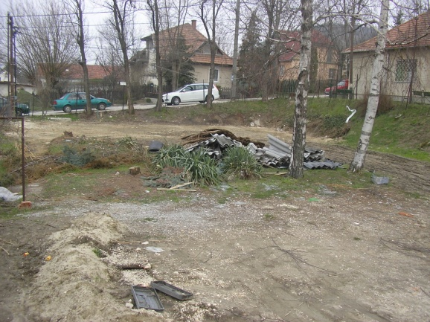
Cetelem Zöldsuli pályázat
Pilisjászfalui Dózsa György Általános Iskola beszámolója
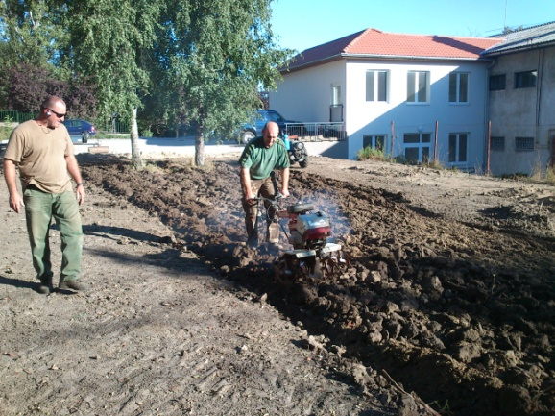
2013 tavaszán pályáztunk a Cetelem Zöldsuli programban hogy a Pilisjászfalui Dózsa György Általános Iskola udvarát zöldebbé tegyük. Eddig csak egy betonos udvaron játszhattak a gyerekek, ami kicsi és nagyon balesetveszélyes. A gyerekek, szülők és tanárok nagy lelkesedéssel vettek részt a szavazásban, az összefogás meghozta gyümölcsét, nagy örömünkre megnyertük a támogatást.
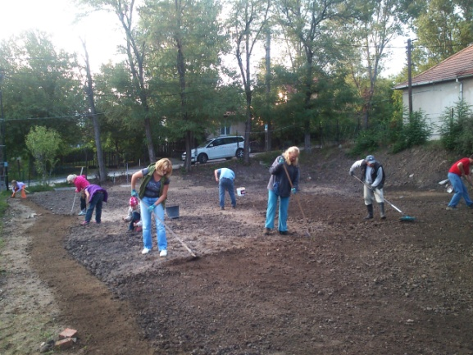
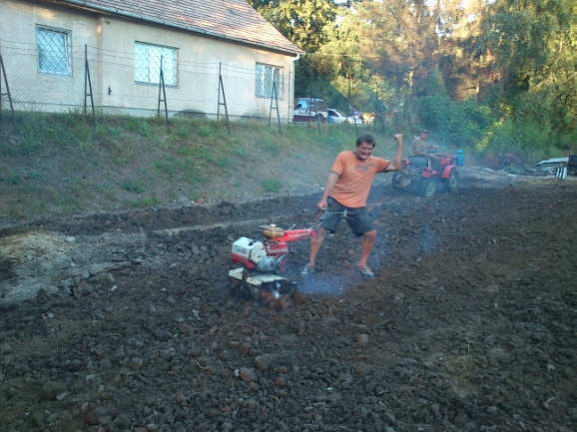
A nyár nem kedvezett a füvesítésnek, növények ültetésének, ezért augusztus végén szülői összefogással kezdődtek meg a tereprendezési munkák. Az építési törmelékkel szennyezett felső réteget eltávolítottuk és helyére termőföldet hozattunk. A fenntarthatóság jegyében öntözőrendszert telepítettünk, trágyával javítottuk a leendő bokrok helyén a talaj minőségét. Helyi vállalkozók segítségét és eszközeit igénybe véve szántással és rotációs kapával fellazítottuk a talajt, szülők, pedagógusok és gyerekek aktív közreműködésével előkészítettük a füvesítésre. A kemény fizikai munka sem tudta letörni a résztvevők jó kedvét és a lelkes kertépítők vidám csapattá kovácsolódtak össze.
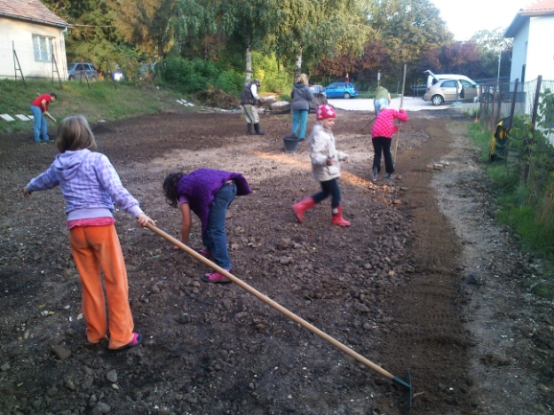
Szeptember 20-án végre eljött a fűmagok elszórásának ideje. Ezzel szinte egy időben megérkeztek a megrendelt bokrok és fák is. Az egyik apuka szakszerű tanácsait követve a meggy és cseresznyefák mellett döntöttünk, abban reménykedve, hogy e korán termő fák gyümölcseit a gyerekek is élvezhetik minden évben a tanév vége felé. A gyerekek biztonsága érdekében a parkolótól a zöld területet gyorsan növő „csodasövénnyel” határoltuk el.
Az udvaron elhelyeztünk egy vízcsapot is, hogy melegebb napokon a gyerekek a szomjukat olthassák.
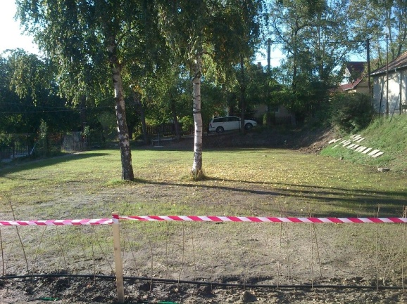
Napról napra nagy izgalommal figyeltük, mikor bújnak ki az első fűszálak.
Reméljük, tavaszra megerősödik annyira a fű, hogy a gyerekek birtokba vehessék szép, zöld udvarukat.
Köszönjük a Magyar Cetelem Banknak a támogatást!
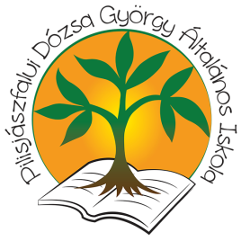
Pilisjászfalui Dózsa György
Általános Iskola

